МУНИЦИПАЛЬНОЕ БЮДЖЕТНОЕ ОБЩЕОБРАЗОВАТЕЛЬНОЕ УЧРЕЖДЕНИЕ
CРЕДНЯЯ ОБЩЕОБРАЗОВАТЕЛЬНАЯ ШКОЛА №5 Г.АЛАГИРА
РЕСПУБЛИКА СЕВЕРНАЯ ОСЕТИЯ – АЛАНИЯ, 363240 г.АЛАГИР, УЛ. С. КАЛАЕВА 9,
тел. 8 -867- 31-3-44-05, е-mail: alshk5@mail.ru

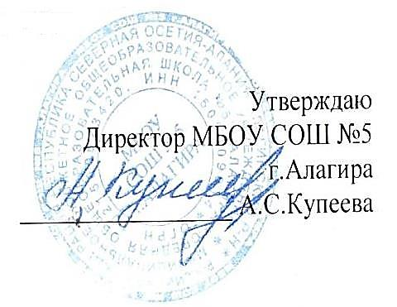

ПЛАН

МЕРОПРИЯТИЙ ПО ПДД и ПРОФИЛАКТИКЕ ДТП

МБОУ СОШ №5 г. Алагира

на 2022-2023 учебный год
Цель:
Охрана жизни и здоровья юных граждан, защита их прав и законных интересов путем предупреждения дорожно-транспортных происшествий; формирование у обучающихся культуры безопасной жизнедеятельности.
Задачи:
- изучение основ безопасного поведения на дорогах и выработка практических навыков, необходимых участникам дорожного движения;
- воспитание законопослушных участников дорожного движения;
- развитие творческой активности за счет привлечения учащихся к пропаганде правил безопасного поведения на улицах и дорогах;
- вовлечение обучающихся в работу школьного ЮИД;
- активизация познавательной активности в различных областях деятельности человека, связанных с безопасной жизнедеятельностью;
- формирование навыков самооценки, самоанализа своего поведения на улице и в транспорте;
- овладение умениями оказания первой помощи при дорожно-транспортных происшествиях;
- формирование чувства осмысления необходимости полученных знаний по основам безопасного поведения на дорогах.
№ | Мероприятие | Сроки | Ответственный
1. | Приглашение сотрудников ГИБДД на классные тематические часы | 1 раз в четверть (по планам воспитательной работы классов) | Зам. директора по ВР  классные руководители
2. | Обеспечение учебно-методической литературой по ПДД и навыкам безопасного поведения учащихся на улицах | В течение года | библиотекарь
3. | Памятки родителям по обучению детей правилам дорожного движения | В течение года | Классные руководители
4. | Показ мультимедийных презентаций по ПДД (1-9 кл) | В течение года | Преподаватель –организатор ОБЖ  Тогузов К.Т.  Бутаева Ф.В.
5. | Участие родителей во внеклассных мероприятиях по ПДД | В течение года | Классные руководители
6. | Оформление выставки детского рисунка «Дети – движение -дорога» | В течение года | Классные руководители 1-4-х классов
7. | Разработка классных часов по ПДД, создание методической копилки по ПДД | 1 раз в четверть | Классные руководители
8. | Инструктивно-методические занятия по ПДД | Сентябрь | Преподаватель –организатор ОБЖ  Тогузов К.Т.  Бутаева Ф.В.
9. | Проведение мероприятий по ПДД в школьных лагерях (зимнем и летнем) | Декабрь, июнь | Начальник лагеря
10. | Познавательно-игровые мероприятия по закреплению у учащихся навыков безопасного поведения на дороге, в транспорте | В течение года | Классные руководители,  Бутаева Ф.В.
11. | Экскурсии к пешеходным переходам, остановкам общественного транспорта с практическими занятиями «Как перейти улицу». | 1 раз в четверть | Классные руководители 1-4-х классов, воспитатели
12. | Конкурсы рисунков и плакатов по теме правил дорожной безопасности (общешкольные и городские) | По плану проведения | Зам. директора по ВР Айларова И.С., Качмазова Л.Б.
13. | Проведение инструктажа в классах, на общешкольных линейках перед началом каникул по ПДД | В конце каждой четверти | Преподаватель –организатор ОБЖ
14. | Профилактическая работа с учащимися, нарушившими ПДД и их родителями | По фактам происшествия | Зам.директора по ВР Айларова И.С.
15. | «Минутки безопасности» | В конце каждого дня на последнем уроке | Педагоги-предметники
16. | Выступления сотрудников ГИБДД перед родителями на общешкольных и классных родительских собраниях | В течение года | Зам.директора по ВР классные руководители
17. | Привлечение родителей -медицинских работников для выступлений на родительских собраниях по оказанию первой помощи при ДТП | 2 раза в год | Классные руководители
19. | Участие родителей во внеклассных мероприятиях по ПДД | В течение года | Классные руководители
20. | Организация родительского патруля и сопровождение учащихся во время массовых общешкольных мероприятий экскурсии, выпускной вечер и т.д.) | По плану школы | Зам. директора по ВР, классные руководители

